Digitální kompetence s 3D modely a VR: Využívání ICT pro podporu celoživotního učení
Tvorba komentovaného videa s 3D simulací

Tato metodika reaguje na digitální kompetence ukotvené v RVP ZV.

- výstup: „žák využívá digitální technologie, aby si usnadnil práci, zautomatizoval rutinní činnosti, zefektivnil či zjednodušil své pracovní postupy a zkvalitnil výsledky své práce.“

Tento výstup jsme pro potřeby následující metodiky nazvali Využívání ICT pro podporu celoživotního učení.

- digitální cíl: „pomáhat žákům orientovat se v digitálním prostředí a vést je k bezpečnému, sebejistému, kritickému a tvořivému využívání digitálních technologií při práci, při učení, ve volném čase i při zapojování do společnosti a občanského života.“

- doporučení RVP pro chemii: „Prostřednictvím digitálních technologií mohou žáci lépe porozumět chemickým dějům, které lze obtížně pozorovat v reálných podmínkách, pozorovat je a zaznamenávat jejich průběh.“

Následující metodika slouží pro rozvíjení digitálních kompetencí. Definované vzdělávací cíle reflektují nový digitální cíl uvedený v RVP ZV, nikoliv výstupy pro předmět chemie. Vybraný 3D model a popsané aktivity mají ilustrativní charakter, jsou příkladem aplikace digitálních kompetencí do výuky, nikoliv návodem, jak vést vyučovací hodinu na téma „sublimace“.

Předmět: chemie

Cílová skupina: žáci 2. stupně ZŠ a odpovídající ročníky víceletých gymnázií

Technologie: PC NEBO notebook pro učitele s aplikací Corinth a smartphony pro žáky (kvůli selfie kameře)

Vzdělávací cíle:
- Žák ovládá základní funkce rozhraní pro práci s 3D modelem.
- Žák dokáže vysvětlit chemický proces pomocí 3D simulace.
- Žák je schopen natočit komentované video na zadané téma.
- Žák umí nasdílet vytvořené video pomocí online nástrojů.

Úvod
- časová dotace: 45 minut
- příklad: 3D model Změna skupenství látek
- struktura: třífázový model učení E-U-R

Příprava
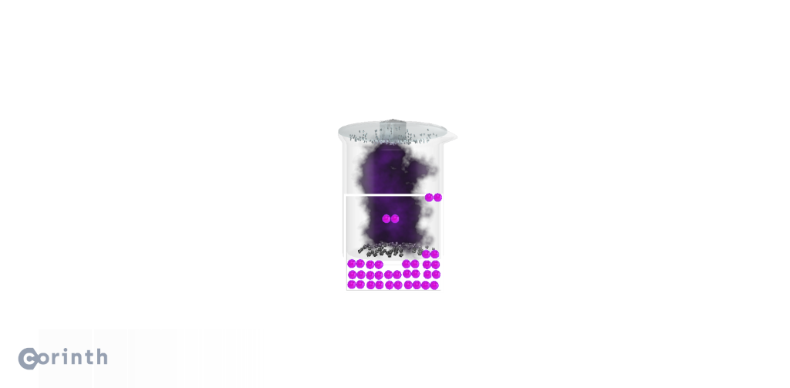
Učitel si z knihovny aplikace Corinth zvolí konkrétní 3D model nebo zoom dle tématu, se kterým chce v hodině pracovat. Pokud budou žáci komentované video, které je výstupem, prezentovat přímo v hodině, je vhodné vybrat více různých 3D modelů. Pro názornou ukázku v této metodice je příkladem model Změna skupenství látek – sublimace a desublimace.

Pomocí sdílení v režimu studentský přístup si učitel vyexportuje URL odkaz nebo QR kód odkazující na vybraný model a vloží jej do Google dokumentu nebo do dokumentu v Microsoft Word. Tuto svou přípravu opatří vlastním zadáním úkolu, ze kterého je patrné, že žáci budou natáčet video. Definuje zde také otázky, na které by žáci ve videu měli odpovědět. Přípravu si učitel buď vytiskne a rozdá v hodině nebo žákům zpřístupní v digitální podobě. Otázky učitel formuluje v souladu s informacemi dostupnými u konkrétního modelu.

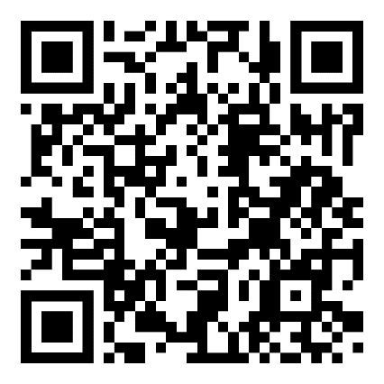
https://online.corinth3d.com/student/qP4Zt8
- Fáze: evokace (max. 10 minut)
Na začátku hodiny učitel seznámí žáky s formátem aktivity a v několika motivačních větách nastíní průběh vyučovací hodiny. Poté otevře téma, a vyzve žáky ke sdílení jejich nápadů. Učitel se může žáků například zeptat, co se jim vybaví, když se řekne sublimace / desublimace. Cílem této evokační fáze je aktivizovat žáky a zjistit, co o daném tématu už vědí nebo by se chtěli dozvědět.

Učitel může k zápisu odpovědí využít například interaktivní tabuli nebo tvořit myšlenkovou či pojmovou mapu. Struktura asociací žáků z této úvodní brainstormingové aktivity slouží jako pomůcka pro zarámování základní představy o tématu.

- Fáze: uvědomění (max 25 minut)
Učitel žákům rozdá papíry se zadáním nebo zpřístupní dokument v digitální formě. Žáci si naskenují QR kód pomocí svého smartphonu. Otevřou si konkrétní model a všímají si skutečností, které jsou definovány v zadání úkolu. Učitel žákům nechá čas na prozkoumání modelu a zorientování se v prostředí.

Zde je příklad možných otázek z přípravy k modelu Změna skupenství:
- Z jakých částí se skládá vybraný 3D model?
- Jaký chemický proces zde probíhá?
- Na příkladu které látky je tento chemický proces demonstrován?
- Jakou roli má při sublimaci hodinové sklíčko? atd.

Počet otázek a jejich obtížnost si stanoví učitel, přičemž bere v úvahu individuální vzdělávací potřeby a tempo žáků ze své třídy. Učitel žáky upozorní, že k pátrání po dalších informacích mohou využít kromě zkoumání jednotlivých částí modelu také poznámkový aparát, který se objeví po rozkliknutí první ikony ve spodní navigační liště. V případě potřeby žáci vyhledávají i jinde na internetu (například pomocí Google) nebo v materiálech zpřístupněných učitelem.
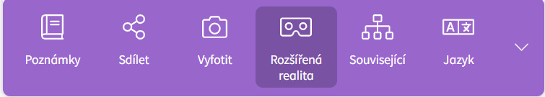

Učitel žáky upozorní také na tlačítko Rozšířená realita ve spodní navigační liště. Když mají žáci dostatek informací, přesunou se pomocí tlačítka k tvorbě videa. Poté, co se jim vybraná simulace zobrazí v rozšířené realitě s kamerou v selfie modu, nasměrují a umístí si 3D model v prostoru dle svých potřeb. Dále kliknout na oranžové kolečko s popiskem Nahrát video.

Žáci se jednotlivě či ve dvojici věnují tvorbě komentovaného videa, ve kterém jsou v záběru oni sami i vybraný model. Popisují a ukazují probíhající proces, přičemž se snaží zmínit odpovědi na otázky položené v přípravě od učitele. Video by nemělo přesáhnout délku 1 minuta.
- Fáze: reflexe (max 10 minut)

Jakmile jsou žáci hotovi, nasdílí své úkoly ostatním spolužákům pomocí platformy, kterou jsou zvyklí využívat (MS Teams, Google Classroom, …). Poté vyvolá učitel 2-3 dobrovolníky, kteří video veřejně prezentují ve třídě. Pokud učitel pro hodinu zvolil více než jeden tematický 3D model či simulaci, může svůj výstup prezentovat více žáků. Učitel výstup žáků komentuje a doplňuje dalšími otázkami či výkladem.

Poté proběhne krátká diskuse. V této fázi je učitel v roli moderátora a pokládá otázky, které zkoumají to, jak se žákům s modelem pracovalo a jak je bavila tvorba videa. Cílem je podělit se o dojmy a zkušenosti s tímto způsobem práce a ujistit se, že 3D simulace a tvorba videa žákům pomohla objasnit probírané téma. Odkazy na všechna vytvořená videa (nebo soubory samotné) mají žáci i nadále k dispozici ve společném virtuálním prostoru (např. na platformě MS Teams nebo nějakém cloudovém úložišti), aby se k nim mohli vracet.

Závěr
Učitel stručně shrne vlastními slovy klíčové poznatky z probíraného tématu a uzavře vyučovací hodinu. Nezapomene také žákům poděkovat za spolupráci a aktivní přístup.

Varianta pro pokročilé
Žáci mohou svá videa za domácí úkol upravovat v jednoduchém programu pro editaci (např. Windows Movie Maker, Movavi Video Editor, WeVideo, …). Nabízí se přidání titulků, zvukových nebo vizuálních efektů a samotný střih videa. Postupně tak mohou tvořit galerii vlastních vzdělávacích videí, která doplní textovou anotací nebo odkazy na další zdroje

https://revize.edu.cz/digitalni-gramotnost-v-rvp-zv
https://revize.edu.cz/clanky/chemie
https://wiki.rvp.cz/Knihovna/1.Pedagogick%C3%BD_lexikon/E/E-U-R

